# Stagiaire ingénieur de recherche (H/F)

# Segmentation 3D sans batch normalisation en imagerie CT/IRM

# 

|  |  |  |  |  |  |  |  |
| --- | --- | --- | --- | --- | --- | --- | --- |
| 🗹 | Mathématiques Appliquées | 🗹 | Traitement d’images | 🗹 | Développement Logiciel | ☐ | Electronique |
| ☐ | Robotique/Mécanique | ☐ | Physique des Rayons-X | 🗹 | Ingénieur Généraliste | ☐ | Autre : |

## En partenariat avec le siège européen de GE Healthcare à Buc (78) et l'équipe Advantage Workstation. Notre équipe est spécialisée dans le développement d’applications avancées en imagerie médicale.

Pour découvrir nos applications, rendez-vous sur : <http://www.gehealthcare.com/aw/applications/>

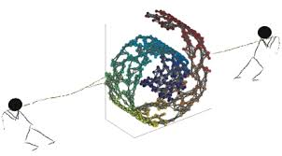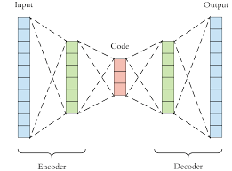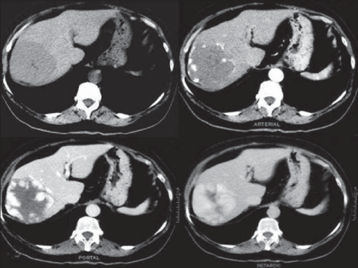

**Contexte :**

Dans le cadre de l’oncologie, la radiologie est confrontée à une explosion des volumes d’images à analyser et interpréter. L’une des réponses à cette situation est le développement d’outils d’aide à l’interprétation permettant de faciliter la revue des images par les radiologues. La segmentation de structures anatomiques (organes, vaisseaux, lésions), permet de mieux visualiser des structures d’intérêt et de fournir des informations quantitatives les concernant comme la volumétrie, l’analyse de densité et de texture.

Lorsqu'il s'agit de segmentation 3D, les méthodes de deep learning ont permis de fournir des méthodes d'apprentissage stables et extrêmement performantes. La maitrise de ces techniques est un facteur clé pour GE HEALTHCARE. La segmentation repose sur des réseaux de type UNET qui utilisent de la batch normalisation.

La batch normalisation a des effets positifs sur l’apprentissage mais on observe aussi des inconvénients. Le récent papier *High-Performance Large-Scale Image Recognition Without Normalization* propose une stratégie pour supprimer la batch normalisation tout en dépassant l'état de l'art sur ImageNet.

L’objectif de ce stage consistera à analyser ce papier et à adapter les stratégies proposées pour des réseaux de type UNET.

**Vos missions :**

* Proposer et implémenter un algorithme de utilisant des techniques de machine learning
* Analyser les besoins et l’état de l’art

**Profil des candidats :**

* Master 2 / dernière année d’école d’ingénieur
* Machine learning
* Mathématiques appliquées
* Python
* Autonomie, esprit d’analyse

**Durée du stage : 6 mois**